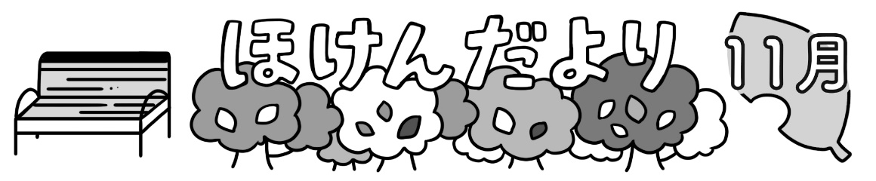

１１月８日は**「いい歯の日」**です。みなさん、１日３回忘れずに歯を磨いていますか？朝、時間がないから・・・寝る前めんどうだから・・・といって磨いていない人はいませんか？歯は**「一生の宝」**とも言われています。虫歯になり歯がどんどんなくなってしまうと、みなさんの大好きなお菓子やケーキが食べられなくなってしまいます・・・。美味しいものをたくさん食べるためにも**１日３回しっかりと**磨くようにしましょう。

**磨き残しはあるかな？**

おうちの人と

読みましょう

歯科検診治療状況を見て・・・

現在、広田小のむし歯完治率は**６６％**と低い状況です・・・。なかなか時間がなくて受診をしていない人もいるかと思います。しかし、むし歯をそのままにしておくと、むし歯はどんどん広がり、痛い思いをしてしまいます。そうならないためにも、**早めに受診をしましょう。**

６月に養護教諭が学年ごとに歯に関する授業を行いました。また、１１月には歯科衛生士の方がいくつかのクラスで指導していただく予定となっております。大人になった時に歯がボロボロ・・・ということがないように**「一生の宝」**である歯を大切にしていきましょう。

**１１月の保健目標**

　　　いい歯を守ろう！

鴻巣市立広田小学校　保健室　２０２１．１１．４